MS後台登入說明

# **登入檢核設計流程**

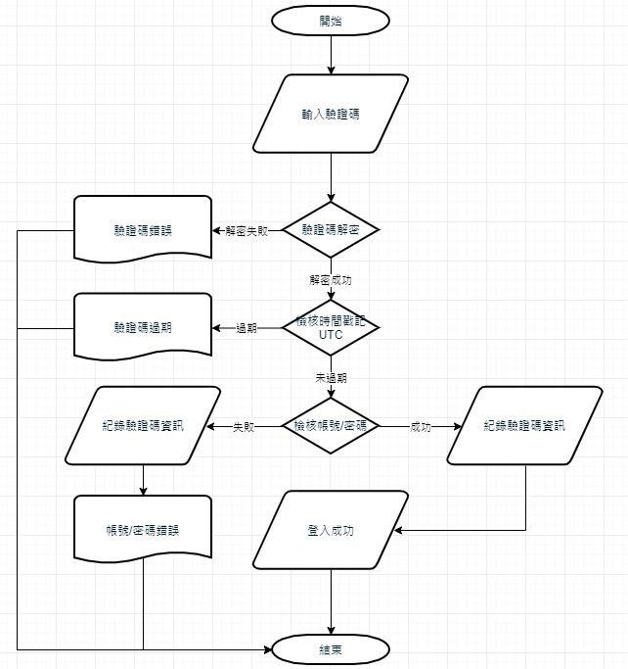

# 使用執行檔登入MS後台使用者流程畫面

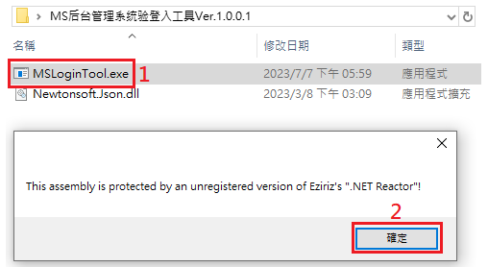

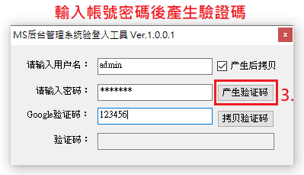 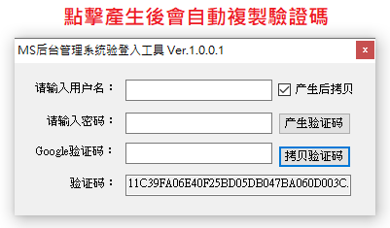

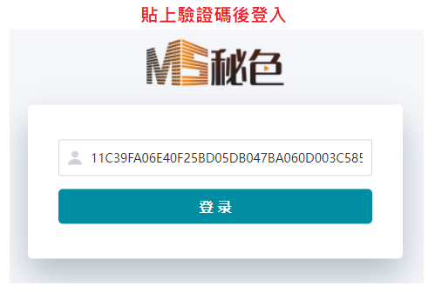

# 工具修改注意事項

1. 修改工具時 MSLoginTool專案需要設定簽章密碼，若無金鑰檔也可以透過紅框處下拉式選單做新增

MS簽章密碼: 6pf4yoVru8vLsAJ

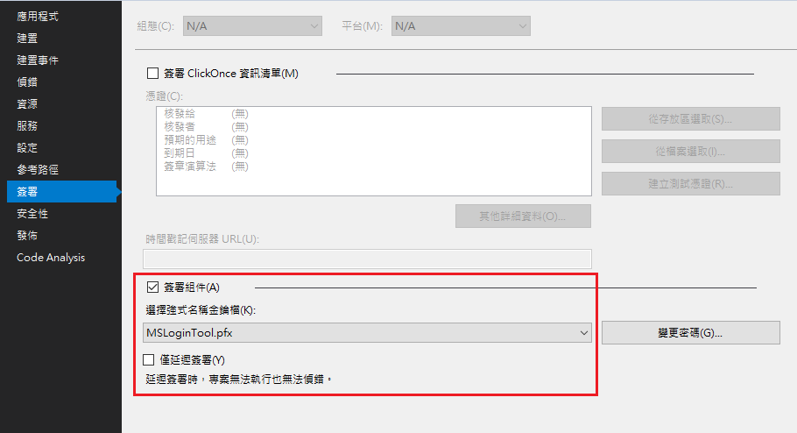

# 混淆器發行流程

1. 工具修改後，進行包版更新工具
2. 請先安裝dotnet_reactor_setup_6_0_0_0.exe，開啟混淆工具防止反組譯其工具內容 (.NET Reactor)

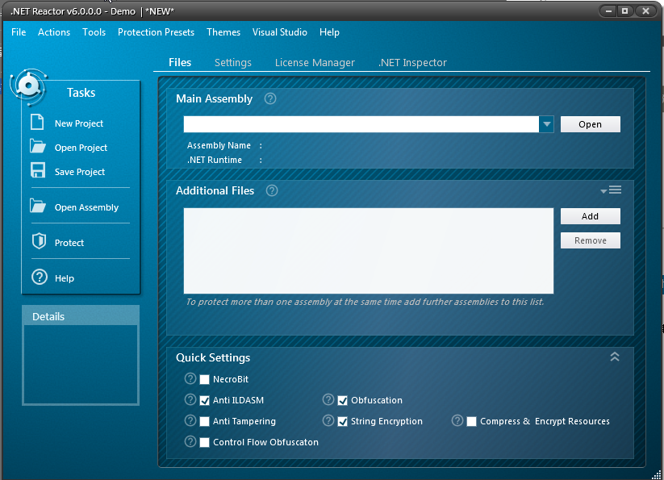

1. 混淆器配置，選擇Release資料夾上的執行檔

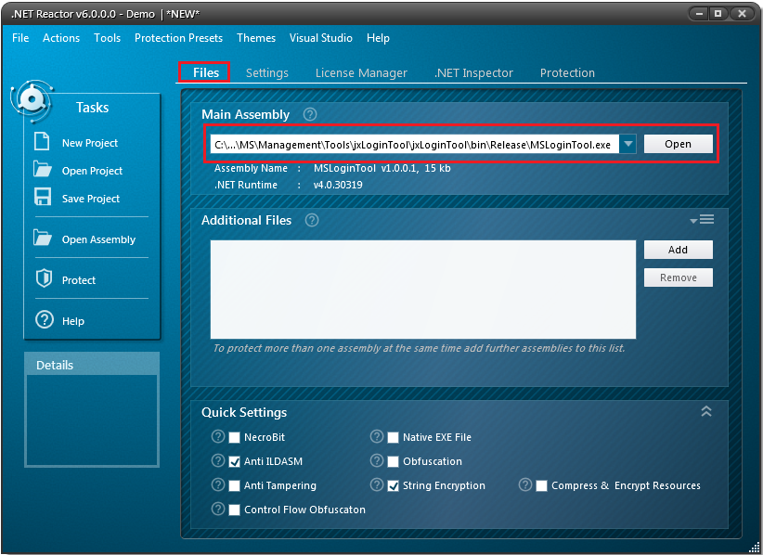

1. 簽章配置，輸入簽章位置&簽章密碼

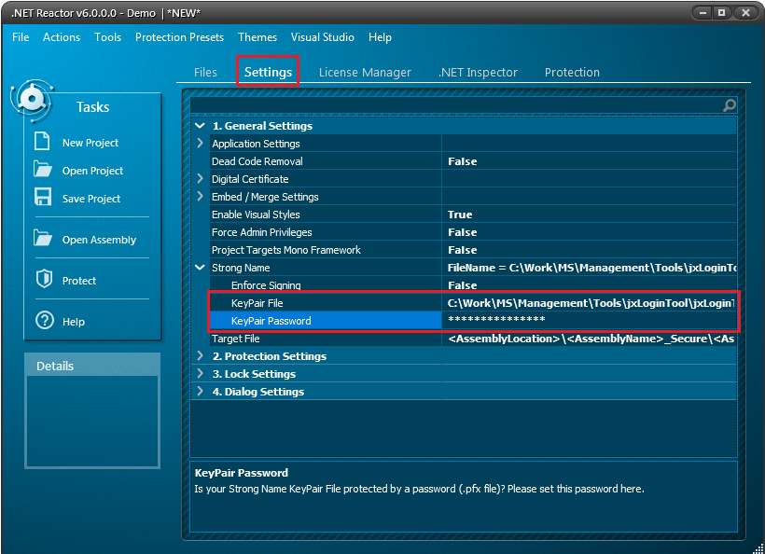

1. 輸入完成後按Protect，進行發行

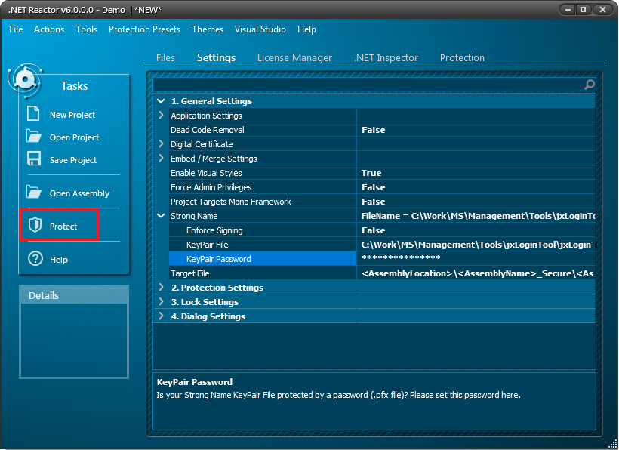

1. 發行成功會顯示以下畫面，可點選Browse Folder打開發行檔的資料夾

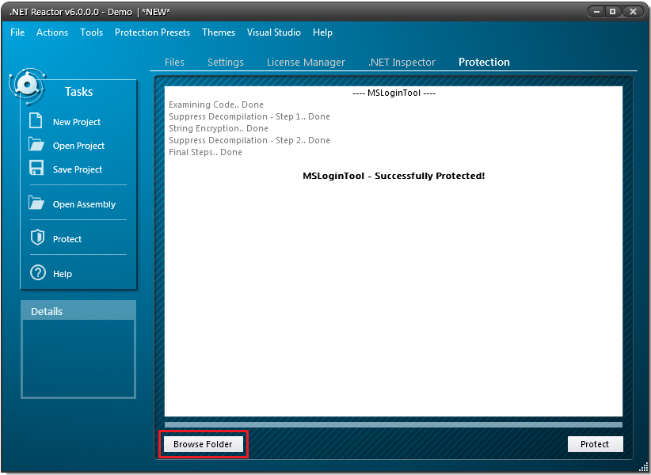

1. 即可拿到混淆過後的檔案，並將混淆後的檔案蓋回原先發行的目錄